Radioécologie - Origine des radioéléments

Référence BN3908 | Date de publication : 10 avr. 2002
Luc FOULQUIER

SOMMAIRE

- Introduction
- 1 - Objet de la radioécologie
  - 1.1 - Contexte de son développement
  - 1.2 - Quelques définitions
- 2 - Données sur l’origine des radioéléments
  - 2.1 - Radioactivité d’origine naturelle
  - 2.2 - Radioactivité d’origine artificielle

INTRODUCTION

L’utilisation de l’énergie nucléaire à des fins militaires ou civiles a conduit des scientifiques à se préoccuper dès le début des années 1940 du devenir des radionucléides dans l’environnement.
De ces préoccupations est née la radioécologie qui n’est qu’un aspect de l’écologie (du grec Oïkos : habitat, et logos : décrire) ; créée par Haeckel en 1866, elle se définit comme la science globale de l’étude des relations des êtres vivants entre eux et avec leurs milieux.
Compte tenu de la présence générale de radioéléments naturels et de la grande dispersion des radioéléments artificiels liés à des rejets volontaires, contrôlés ou accidentels, l’ensemble des milieux est concerné. On parlera de radioécologie marine, terrestre ou des eaux continentales.
Après quelques définitions nécessaires à la compréhension de la radio-écologie, le présent texte décrit de manière succincte l’origine des radioéléments.

L’étude complète du sujet comprend les articles :
- BN 3 908 Radioécologie. Origine des radioéléments (le présent article) ;
- BN 3 909 Radioécologie. Transferts des radioéléments ;
- BN 3 910 Radioécologie. Études de sites ;
- Doc. BN 3 911 Radioécologie.

1. Objet de la radioécologie
1.1 Contexte de son développement
1.2 Quelques définitions
1.1 Contexte de son développement
L’origine du mot radioécologie n’est pas totalement certaine [1] [2]. Il aurait été utilisé pour la première fois par Vernadsky en 1935 qui avait déjà développé la notion de biosphère. Dès 1929, il mesurait la concentration en radium des organismes vivants [3].
Globalement, la radioécologie cherche à décrire les processus qui interviennent dans le transfert des radioéléments dans les écosystèmes (figure 1).
Les principales définitions dont le lecteur peut avoir besoin pour suivre ce texte sont données dans l’encadré 1.
En 1957, Peredelsky [5] indiquait : « la signification particulière de la radioécologie réside dans la possibilité de bien comprendre les chemins de la transmission des radioéléments, leurs concentrations et leurs dispersions, l’autoépuration biologique des aires naturelles à partir des pollutions radioactives ainsi que l’augmentation du danger pour l’homme due à la chaîne écologique des organismes du milieu ou de culture ». Cette définition avait déjà l’avantage de poser à la fois le caractère de recherche et le caractère opérationnel de la radioécologie.
La prise en compte de l’ensemble de la problématique implique de bien connaître les termes sources, c’est-à-dire l’origine et la nature des radioéléments, leurs mécanismes de dispersion et de transfert dans les différents constituants des écosystèmes ; il faut connaître également l’utilisation du milieu par l’homme afin d’être en mesure d’estimer les doses de rayonnement délivrées à la population ou à un groupe de référence par les différentes voies d’atteinte (figure 2).
Encadré 1 – Principales définitions nécessaires au lecteur
Abiotique
Facteur écologique, phénomène ou processus de nature physico-chimique, donc indépendant des êtres vivants.
Activité
Nombre moyen de désintégrations nucléaires spontanées par unité de temps. L’unité est le becquerel (Bq).
Bioaccumulation
Phénomène par lequel une substance présente dans un biotope pénètre dans un organisme même si elle n’a aucun rôle métabolique.
Biocénose
Ensemble des êtres vivants qui peuplent un écosystème.
Bioconcentration
Phénomène par lequel des êtres vivants absorbent des substances naturellement présentes dans leur biotope ou des polluants et les accumulent dans leurs organismes à des concentrations supérieures à celles auxquelles elles se rencontrent dans le milieu naturel.
Biomagnification (ou bioamplification)
Phénomène par lequel une substance naturelle ou un contaminant présent dans un biotope connaît un accroissement de sa concentration au fur et à mesure qu’il circule vers les maillons supérieurs d’une chaîne trophique ; cette chaîne est l’ensemble des espèces qui se succèdent dans le sens de la circulation de la matière et de l’énergie, des producteurs aux consommateurs.
Biosphère
Système complexe que constitue l’association à la surface de la planète Terre de milieux présentant des caractéristiques physico-chimiques uniques (océans, atmosphère, lithosphère) et l’ensemble des êtres vivants.
Biotique
Facteurs écologiques liés aux êtres vivants.
Biotope
Composante d’un écosystème constitué par ses dimensions physico-chimiques et spatiales.
Dose absorbée
Le gray (Gy) est la quantité d’énergie absorbée dans une masse de matière de 1 kg à laquelle les rayonnements ionisants communiquent en moyenne de façon uniforme une énergie de 1 joule.
1 Gy = 1 J · kg⁻¹ (1 rad = 0,01 Gy)
Cette grandeur est directement mesurable.
Dose équivalente
L’effet d’une exposition dépend de la nature et de l’énergie du rayonnement ayant délivré la dose.
La dose équivalente est égale au produit de la dose absorbée par un facteur de pondération caractéristique du rayonnement (α, β, γ) et de la nature du tissu cible.
Elle s’exprime en sievert (Sv).
Dose efficace
C’est la somme des doses équivalentes reçues par tous les organes pondérées par un facteur caractéristique des tissus. L’unité est le sievert (Sv).
Écosystème
Unité écologique de base en laquelle peuvent se réduire les systèmes écologiques plus complexes. Unité structurale et fonctionnelle en laquelle on peut subdiviser la biosphère.
Écotoxicologie
Science qui étudie les polluants dans les écosystèmes.
Lithosphère
Région superficielle de la croûte terrestre.
Radionucléide
Certains noyaux d’atomes sont stables, d’autres sont instables (on dit radioactifs) et se transforment (on dit se désintègrent) soit spontanément, soit lors de réactions nucléaires.
Par exemple, lors de la fission de l’uranium 235 dans les centrales nucléaires, de nombreux radionucléides sont produits (césium 137, strontium 90, iode 131...).
Radioélément
Élément atomique dont le noyau est radioactif.
Radio-isotope
Isotope radioactif d’un corps simple.
Le carbone 12 est stable et le carbone 14 est un isotope radioactif.
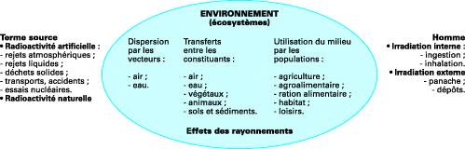
Figure 1 - Domaines de compétence de la radioécologie

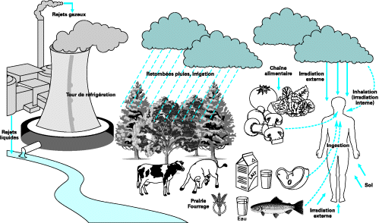
Figure 2 - Exposition du public aux rayonnements

Le développement de la recherche en radioécologie doit être replacé dans le contexte historique dans lequel l’énergie nucléaire s’est développée à des fins militaires puis civiles. Rappelons le « Manhattan project » au début des années 1940 aux États-Unis qui a sélectionné le site de Hanford pour la fabrication de plutonium ; dans la même période sont créés les laboratoires d’Oak Ridge et de Los Alamos. La première pile atomique date de 1942 aux États-Unis, 1946 en Union Soviétique et 1948 en France. Les questions de contamination de l’environnement sont soulevées dès 1943. En juin 1945 est créé à Hanford un laboratoire de radioécologie aquatique qui lance les premiers essais expérimentaux et les études sur le terrain qui permettent de constater des phénomènes de bioconcentrations et de transferts trophiques [6].
La fusion des mots radioactivity et ecology a donné radiation ecology et radioecology. Il faut citer à ce sujet les études de Comar [7] et de Odum [8] en 1955-1956. Les premiers travaux de radioécologie sont rendus publics à la première conférence internationale sur l’utilisation pacifique de l’énergie nucléaire à Genève en 1955.
En juillet 1945 a lieu l’explosion aérienne de la première bombe atomique américaine à Alamogordo, l’URSS a procédé à son premier tir en 1949 à Semipalatinsk et la France en 1960 à Reggane au Sahara.
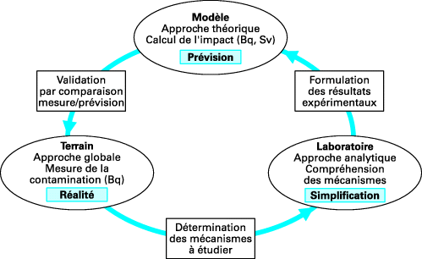
Figure 3 - Disciplines de base de la radioécologie

Les retombées atmosphériques de radioéléments (césium 137, strontium 90, tritium, plutonium...) vont se produire avec un pic en 1958 et surtout en 1963. Les quantités relâchées entre 1960 et 1964 représentent environ 100 fois celles qui ont été dispersées lors de l’accident de Tchernobyl. Un premier livre de radioécologie est publié en 1957 sur la fixation des radioéléments par les organismes d’eau douce [9].
Le même déroulement se produit en URSS avec la création d’un laboratoire de radioécologie à Bieloarsk dans l’Oural. L’importante équipe de Timofeev et Timofeeva Resovskaya multiplie les essais expérimentaux dès 1958.
Il faut noter l’impulsion importante apportée par le premier symposium de radioécologie aux États-Unis en 1961 [10].
C’est pendant cette période, à la fin des années 1950, que les travaux de radioécologie débutent en France [11] [12] [13] [14]. Le premier congrès organisé par l’Agence Internationale à l’Énergie Atomique date de 1966 [15] et en 1969 la France organise un congrès au Centre d’Études Nucléaires de Cadarache [16].
L’Union internationale des radioécologistes est créée en 1978.
Aujourd’hui, on dispose d’environ 400 livres de radioécologie, ce qui suffit à montrer l’ampleur prise par cette discipline en moins de 60 ans. Au fil des ans, les travaux se sont développés avec plus ou moins d’importance, autour de trois axes complémentaires (figure 3).
Des campagnes de prélèvements et de mesures dans les différents écosystèmes sont orientées en fonction des termes sources et de la nature des radioéléments recherchés. Les niveaux de radioactivité sont en général très faibles et nécessitent des techniques particulières de mesurage.
Des expérimentations sont réalisées en laboratoire dans des conditions contrôlées, sur des composants des écosystèmes isolés.
Des travaux de modélisation peuvent permettre de prévoir les transferts de radioéléments dans la biosphère en fonction des conditions écologiques locales et d’évaluer l’impact dosimétrique sur des populations humaines.
La radioécologie a donc comme objectifs principaux l’évaluation des niveaux de contamination et la connaissance des cinétiques de transfert de radioéléments entre les compartiments des écosystèmes, la localisation de zones de concentration ou d’espèces indi-catrices et la compréhension des mécanismes qui gouvernent les processus mis en œuvre.
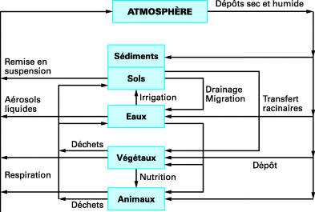
Figure 4 - Schéma des transferts des polluants dans les compartiments des écosystèmes

HAUT DE PAGE
1.2 Quelques définitions
Les radioéléments peuvent être transférés dans et à partir de différents compartiments de l’environnement, atmosphère, eaux, sédiments, sols... qui peuvent constituer autant de termes sources secondaires ou de sites de concentration (figure 4).
- On distingue les transferts physiques et les transferts biologiques. On calcule des coefficients ou des fonctions de transfert qui sont des représentations dynamiques de mouvements d’un polluant entre deux ou plusieurs compartiments. Parmi les facteurs ou coefficients qui sont le plus généralement utilisés, on peut citer :
  - le coefficient de distribution pour un sol ou un sédiment Kd. Il quantifie la distribution d’un élément trace entre les phases particulaires et dissoutes. C’est le rapport entre la concentration dans la phase solide S et celle de la phase liquide C :
  - le facteur de concentration Fc qui est le rapport de concentration entre un organisme et son milieu.
Exemple
Exemple de facteur de concentration :
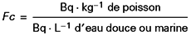
Il est défini dans une situation proche de l’équilibre. Connaissant la radioactivité de l’eau, ce facteur permet d’estimer la concentration dans le poisson.
- Pour les organismes, on distingue des transferts passifs, qui sont d’ordre physique : c’est le cas de l’absorption sur les surfaces de coquilles de mollusques, et des transferts actifs, d’ordre physiologique qui provoquent une absorption et une fixation dans des organes.
Exemple
c’est le cas de la fixation du césium dans les masses musculaires en relation avec le métabolisme du potassium ou du strontium dans les os lui-même en relation avec le métabolisme du calcium.
- L’accumulation est un bilan entre la fixation (contamination) et la désorption (décontamination).
On définit pour cela :
  - la période biologique (Tb) qui est le temps nécessaire pour qu’un organisme ou un organe perde la moitié de sa radioactivité ;
  - la période effective (Te) qui prend en compte la période physique (Tp) du radioélément considéré ;
  - la période physique (Tp) est égale au temps nécessaire pour que le nombre des atomes diminue de moitié :
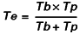
- Le niveau de fixation des radioéléments dans un organisme, si la concentration dans le milieu varie peu, s’exprime par la concentration dans l’organisme au temps t (en Bq · kg⁻¹) :
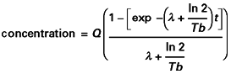
avec :
  - Q : activité assimilée par jour (en Bq · g−1 · J−1)
  - λ : constante de décroissance radioactive de l’isotope en jour. Soit la probabilité de désintégration du noyau par unité de temps (λ = 0,69/T).
Tous les noyaux radioactifs se désintègrent pour devenir stables. Chaque radioélément est caractérisé par sa période qui est le temps nécessaire pour que la moitié des noyaux initialement présents soient désintégrés.
Pour un végétal, le passage de la surface externe après un dépôt sur les feuilles à travers l’épiderme à la partie interne vers d’autres organes est le phénomène de translocation.
Exemple
Exemple de coefficient de translocation :
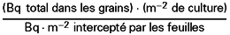
Ce qui est retenu par les surfaces externes du végétal est caractérisé par le phénomène d’interception :
Cela dépend de la forme du radioélément et de la nature du dépôt. Le dépôt humide dépend de l’intensité des précipitations, et le lessivage est fonction du type de végétal ; il est plus grand pour les végétaux feuillus que pour ceux à tige. Le pourcentage de rétention est le pourcentage déposé non lavé par la pluie.

2. Données sur l’origine des radioéléments
2.1 Radioactivité d’origine naturelle
2.2 Radioactivité d’origine artificielle
2.2.1 Essais nucléaires atmosphériques
2.2.2 Effluents d’installations nucléaires
2.2.3 Accidents graves
La biosphère est exposée aux rayonnements des sources naturelles et artificielles [17]. La radioactivité naturelle est nettement plus importante que celle des autres sources mis à part le cas de celle des traitements médicaux.
2.1 Radioactivité d’origine naturelle
La littérature est très abondante à ce sujet [18] [19] [20] [21] et son intérêt augmente dans la mesure où l’exposition à cette radioactivité rentre désormais dans la réglementation en particulier pour le radon [22] [23].
Radon : gaz radioactif de 3,82 jours de période qui provient du radium 226 (1 260 ans de période) qui descend à son tour de l’uranium 238 par filiation.
La concentration de ce gaz dans les habitations est très variable selon les lieux et le type de matériaux. En France, la moyenne arithmétique des mesures faites est de 90 Bq · m⁻³ avec des moyennes par département qui vont de 22 Bq · m⁻³ (Paris) à 264 Bq · m⁻³ (Lozère).
Le milieu vivant a été constamment en présence d’une radioactivité naturelle. La terre est bombardée par les rayons cosmiques ; il y a une part de radioactivité naturelle dans les matières en général ; nous subissons également les rayonnements provenant de la croûte terrestre.
L’exposition présente de grandes variations d’un lieu à un autre et fluctue autour d’une moyenne de 2,4 mSv. Il est possible d’atteindre des valeurs de plus de 100 mSv dans certaines zones des Indes, de l’Irak ou du Brésil.
Le tableau 1 et la figure 5 donnent les valeurs moyennes d’exposition.
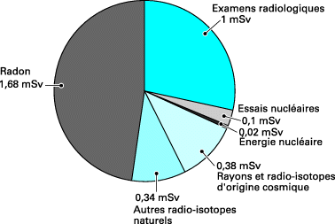
Figure 5 - Répartition des sources d’exposition de la population


Radioexposition naturelle et artificielle (dose équivalente annuelle moyenne en mSv · an−1)
Les rayons γ provoqués par le potassium 40, la famille de l’uranium 238 et du thorium 232 sont estimés en exposition externe à 0,41 mSv · an⁻¹. Ces trois radionucléides sont dits primordiaux. Le système solaire s’est formé il y a environ 4,5 milliards d’années. La Terre recèle des noyaux radioactifs qui donnent la chaleur au cœur de la planète. Ceux dont les périodes physiques (λ) sont supérieures à 300 millions d’années ont subsisté (encadré 2).
D’autres radionucléides sont dits naturels secondaires car ils viennent de la désintégration des radionucléides primordiaux.
Une troisième catégorie de radionucléides dits cosmogéniques provient de la réaction entre les rayonnements naturels et certains noyaux (hydrogène et hélium). C’est le cas des réactions entre les rayons cosmiques et l’azote, l’oxygène ou l’argon présents dans l’atmosphère.
Encadré 2 – Noyaux radioactifs subsistant au cœur de la Terre
Potassium 40 (⁴⁰K) :
λ = 1,3 milliard d’années.
Rubidium 87 (⁸⁷Rb) :
λ = 4,8 milliards d’années.
Uranium 238 (²³⁸U) :
λ = 4,5 milliards d’années.
La famille a 14 descendants, dont le ²³⁴Th, ²²⁶Ra, ²¹⁰Pb, et se termine par le ²⁰⁶Pb stable.
Uranium 235 (²³⁵U) :
λ = 0,7 milliard d’années.
La famille a 10 descendants, dont le ²³¹Th, ²²³Ra, ²¹¹Pb, et se termine par le ²⁰⁷Pb stable.
Thorium 232 (²³²Th) :
λ = 14 milliards d’années.
La famille a 10 descendants, dont le ²²⁸Ra, le ²¹²Th, et se termine par le ²⁰⁸Pb stable.
Parmi les plus importants radionucléides ainsi produits, citons le carbone 14 (λ = 5 730 ans), le tritium (λ = 12,3 ans), le sodium 22 (λ = 2,6 ans) et le béryllium 7 (λ = 53,3 jours).
Le ¹⁴C vient de l’interaction de neutrons cosmiques avec l’azote stable (¹⁴N) de l’air. Sous forme oxydée en CO₂, il s’intègre au cycle biologique. Le tritium (³H) vient de l’interaction avec des noyaux d’azote (N₂) et d’oxygène (O₂). Il se combine pour former de l’eau tritiée. Les concentrations sont de l’ordre de 400 Bq · m⁻³ dans les eaux continentales et 100 Bq · m⁻³ dans les océans.
Le tableau 2 donne, à titre indicatif, quelques valeurs de radioactivité naturelle [24] [25].
HAUT DE PAGE
2.2 Radioactivité d’origine artificielle
Ce sont des radionucléides créés. L’utilisation des substances radioactives et des rayonnements s’est beaucoup développée depuis la découverte de Irène et Frédéric Joliot-Curie en 1934. Cette radioactivité n’est décelable dans l’environnement que par des appareils très sensibles comme le montre la figure 6.
Exemple
1 000 Bq de césium 137 correspondent à 0,3 × 10⁻⁹ g de césium stable.
Nous ne traitons pas ici des utilisations médicales de radioéléments qui sont d’un usage très courant et donnent lieu à quelques rejets (^{99m}Tc, ¹³¹I) ni des centres de recherche qui rejettent aussi quelques radio-isotopes (¹⁴C, ³²P). Nous ne prenons que des cas les plus significatifs de rejets d’effluents radioactifs dans l’environnement.
Radioactivité naturelle de certains constituants de l’environnement [16] [21] [22]
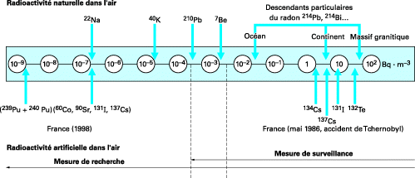
Figure 6 - Radioactivité dans l’air en France (d’après D. Calmet-IPSN)

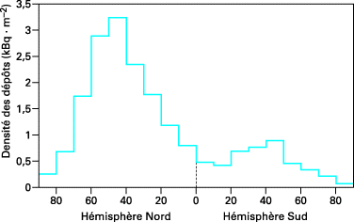
Figure 7 - Densité des dépôts de strontium 90 (d’après et UNSCEAR 1982)

HAUT DE PAGE
2.2.1 Essais nucléaires atmosphériques
Le principal apport de radioéléments artificiels a été provoqué par les essais d’armes nucléaires dans l’atmosphère. Les principaux sites où ont été réalisés les essais sont les îles Bikini et Eniwetok, dans l’océan Pacifique, et Novoya Zemlya dans la partie de l’océan Arctique de l’URSS, puis plus tard Mururoa (océan Pacifique) pour la France, les îles Christmas pour le Royaume-Uni et Lopnor dans l’ouest de la Chine. Les États-Unis, le Royaume-Uni, et l’URSS ont arrêté les essais en 1962 et, depuis 1980, il n’y a plus aucun essai atmosphérique.
D’après l’UNSCEAR [26], le nombre des essais atmosphériques est, entre 1945 et 1981, de 423 dont 128 en 1957-1958 et 128 en 1961-1962. Ces essais provoquent à partir de la troposphère des retombées, des dépôts de divers radionucléides se situent principalement dans l’hémisphère Nord. Les plus importants par leurs périodes physiques sont les plutonium 238, 239, 240 et 241, le strontium 90 et le césium 137. Mais il y avait d’autres radionucléides tels que le tritium, ⁶⁰Co, ⁵⁴Mn, ⁸⁹Sr, ⁹⁵Zr-Nb, ¹⁴⁰Ba, ¹⁴⁴Ce...
La figure 7 montre ce dépôt pour ⁹⁰Sr [27].
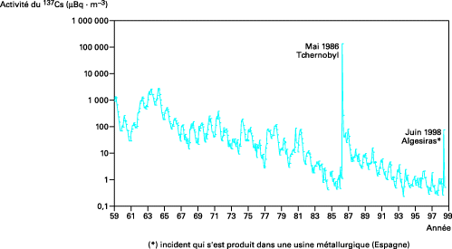
Figure 8 - Spectrométrie gamma. Évolution du 137Cs dans les aérosols en France

Et la figure 8 montre l’évolution de la concentration en ¹³⁷Cs dans les aérosols en France depuis 1959.
HAUT DE PAGE
2.2.2 Effluents d’installations nucléaires
La présence d’effluents se manifeste à tous les stades du cycle du combustible, de l’extraction du minerai d’uranium jusqu’au retraitement des combustibles [28]. La connaissance précise et complète de tous les radioéléments rejetés est une tache complexe compte tenu de leur nombre, de leur forme physico-chimique et de la variété des installations, des ateliers et des laboratoires susceptibles de provoquer de tels rejets en situation normale [29] [30] [31] [32] [33].
Ces rejets sont soumis à des autorisations des autorités compétentes qui en définissent les modalités et les activités volumiques.
Exemple
les rejets des centrales nucléaires sont régis par des décrets spécifiques pour chaque réacteur. Ces effluents sont introduits dans l’environnement par des ouvrages particuliers destinés à assurer la plus large dilution possible.
Pour les réacteurs à eau sous pression (REP) du parc français (1), les principaux radionucléides identifiés dans les effluents liquides sont : ⁵⁴Mn, ⁵⁸Co et ⁶⁰Co, ^{110m}Ag, ¹²⁴Sb, ¹³¹I, ¹³⁷Cs et ³H (tritium) qui est le rejet le plus important (tableau 3).
Nota :
(1) le parc français comprend 58 réacteurs :
- 34 tranches (palier de 900 MWe) ;
- 20 tranches (palier de 1 300 MWe) ;
- 4 tranches (palier de 1 450 MWe).
En dehors du tritium et du carbone 14, les principaux radioéléments se répartissent comme l’indique la figure 9. On trouve également dans ces effluents liquides des substances chimiques comme l’acide borique, la lithine, l’EDTA, l’hydrazine, des phosphates et de l’ammoniaque.
Dans les effluents gazeux, on constate la présence d’halogènes (les iodes), des gaz rares (krypton, xénon), du tritium (de l’ordre de 3 TBq · an⁻¹), du carbone 14 (de l’ordre de 120 GBq · an⁻¹) et des aérosols (tableau 4).
Rejets radioactifs liquides en 1999 et par palier de centrale électronucléaire à eau pressurisée
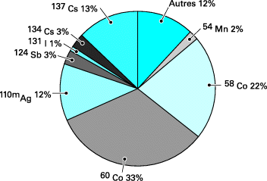
Figure 9 - Distribution moyenne des radioéléments identifiés dans les rejets liquides dans une centrale électronucléaire. Tranche de réacteur à eau pressurisée de 1 300 MWe (en dehors du 14C et du 3H) (d’après EDF. Nucléaire et environnement p. 10, 1999)

Rejets radioactifs gazeux en 1999 et par palier de centrale électronucléaire à eau pressurisée
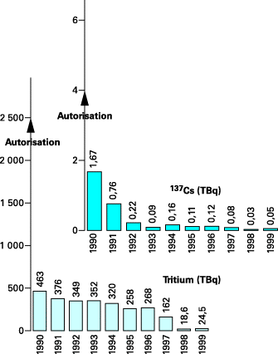
Figure 10 - Évolution des rejets des effluents liquides de l’usine de retraitement de combustible de Marcoule (d’après Cogema – Contrôle des effluents et de l’environnement, 1999)

Pour l’usine de retraitement de Marcoule, les figures 10 et 11 montrent l’évolution des rejets liquides et atmosphériques.
Le cas de l’usine de La Hague a été étudié avec une méthode très rigoureuse par le « Groupe radioécologie Nord Cotentin » qui a dressé un bilan des rejets, Vol. 1 [34].
Jusqu’au début des années 1980, l’usine de retraitement de combustible de Sellafield au Royaume-Uni était la plus importante source de contamination marine avec des rejets liquides de ³H, ¹⁰⁶Ru, ⁹⁰Sr, ¹³⁷Cs [27]. On notera également les rejets dans la rivière Tetcha de 1949 à 1956 de l’usine de Chelyabinsk en Russie dans l’Oural.
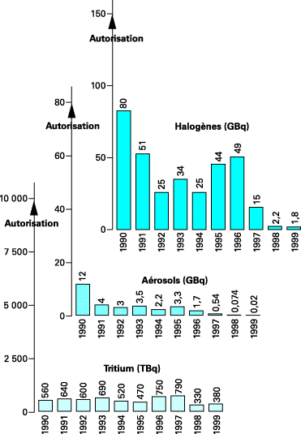
Figure 11 - Évolution des rejets des effluents gazeux de l’usine de retraitement de combustible de Marcoule (d’après Cogema – Contrôle des effluents et de l’environnement, 1999)

HAUT DE PAGE
2.2.3 Accidents graves
Nous considérons ici les accidents qui ont libéré des quantités significatives ou très importantes de radioéléments dans l’environnement.
Il y a eu l’accident du réacteur de Sellafield (Windscale) en 1957 qui a libéré surtout de l’iode et celui de l’usine de retraitement de Kyshtym en 1957 en Russie qui a provoqué, suite à une défaillance de refroidissement d’une cuve de stockage, la contamination d’une large zone avec du ⁹⁵Zr, du ¹⁴⁴Ce et du ⁹⁰Sr.
L’accident de la centrale de Three Mile Iland (TMI) en 1979 n’a provoqué que peu de rejets dans l’environnement.
Ce n’est pas le cas de l’accident majeur de Tchernobyl en Ukraine le 26 avril 1986 [35] [36]. Les rejets ont duré pendant 10 jours et les retombées ont touché l’Est de la France entre le 30 avril et le 5 mai 1986. Les radioéléments éjectés dans l’atmosphère par l’incendie du réacteur étaient essentiellement :
- du ¹³⁷Cs et ¹³⁴Cs 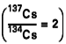 ;
- du ¹⁰⁶Ru 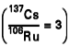 ;
- du ¹⁰³Ru, du ¹⁴⁴Ce, du ^{110m}Ag... ;
- des corps volatils tels le tellure ou l’iode 131 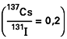 ;
- du plutonium qui est resté piégé dans les fragments émis lors de l’explosion et qui est retombé comme toutes « les particules chaudes » plus près du site de la centrale.
On peut très globalement et à titre de comparaison donner un ordre de grandeur des quantités de radioéléments disséminés (encadré 3).

Encadré 3 – Ordre de grandeur des quantités de radioéléments disséminés suite aux accidents graves
• Essais nucléaires : URSS + États-Unis entre 1961 et 1964 » 200 × 10¹⁸ Bq (sur les sites de Novaya Zemlya dans la partie russe de l’océan Arctique et de Eniwetok et Bikini dans l’océan Pacifique). Il y a eu environ 380 tests atmosphériques pendant cette période.
• Kyshtym 1957 = 80 × 10¹⁵ Bq
• Windscale 1957 = 1 × 10¹⁵ Bq
• TMI 1979 = 200 × 10⁹ Bq
• Tchernobyl 1986 = 2 × 10¹⁸ Bq

